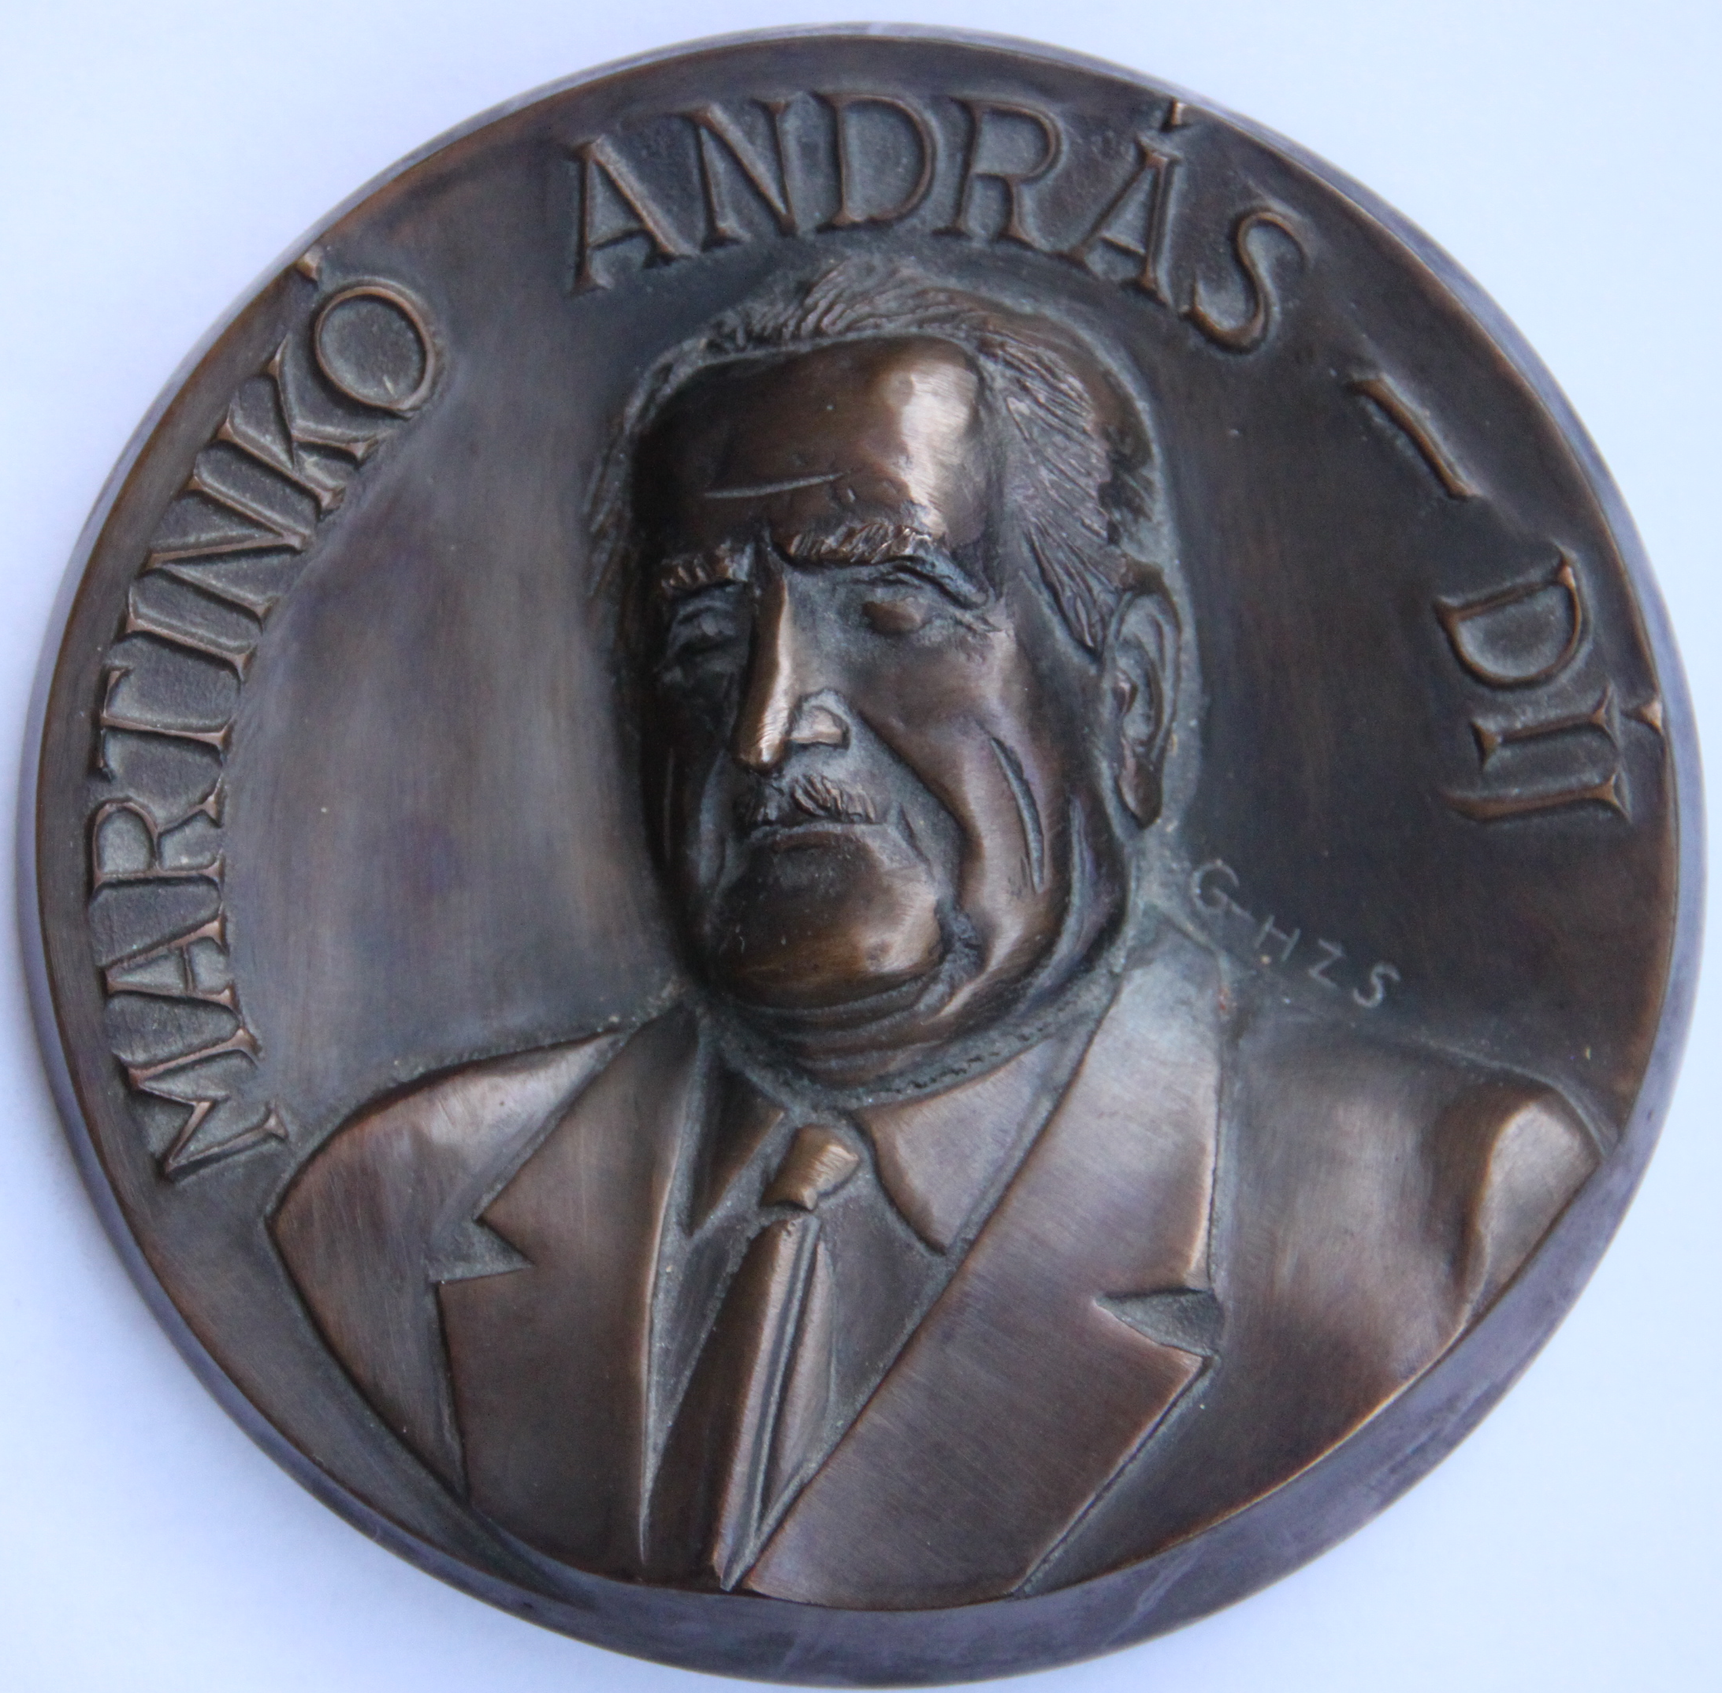

MEGHÍVÓ

Az MTA Bölcsészettudományi Központjának Irodalomtudományi Intézete
Martinkó András születésének 100. évfordulója alkalmából
2012. október 17-én (szerdán) 10 órai kezdettel tudományos ülésszakot rendez
az Eötvös-könyvtár olvasótermében (1118 Budapest, Ménesi út 11-13.)

PROGRAM:

Szörényi László: Megnyitó
Martinkó Eszter: Édesapám, a pedagógus
Kiefer Ferenc: Martinkó András és a strukturalizmus
Madas Edit: „Szinkrónban Európával”. Martinkó András az Ómagyar Mária-siralomról

Szünet

Gere Zsolt: Alkotó figyelem. Martinkó András Vörösmarty-tanulmányairól
Margócsy István: Martinkó András Petőfi-kutatásai
Sarankó Márta: „Már hordalék” [?]. Martinkó András hagyatéka az Irodalomtudományi
Intézetben

